Гомельский Государственный Университет

им. Ф. Скорины

**Лабораторная работа №7.**

**Особенности идентификации уязвимостей ОС Windows**

**Проверил: Студент МС – 42:**

Грищенко В.В. Городнянская Анна

г. Гомель

**Цель работы:** Целью лабораторной работы является обучение основным методам и средствам сканирования уязвимостей ОС Windows.

**Постановка задачи:** выполнить идентификацию уязвимостей ОС Windows сервера S2 с использованием сканера безопасности XSpider.

Шаг 1. Создать профиль «Сканирование Windows». Список портов ограничить значениями 135, 139, 445. В разделе «Сканер UDPсервисов» выбрать «Сканировать UDP-порты» и указать порты служб NTP, Microsoft RPC и NetBIOS Name. Отключить подбор учетных записей. Запустить анализатор протоколов tcpdump или wireshark.

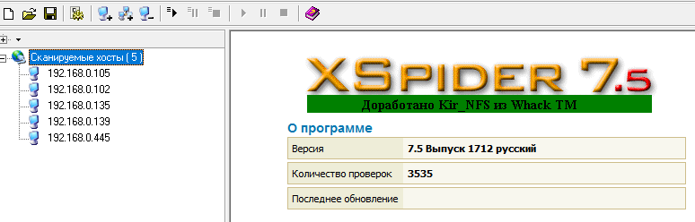

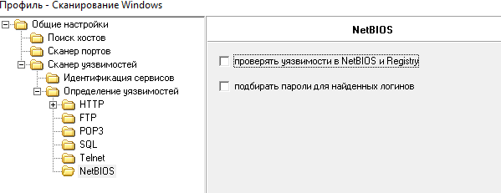

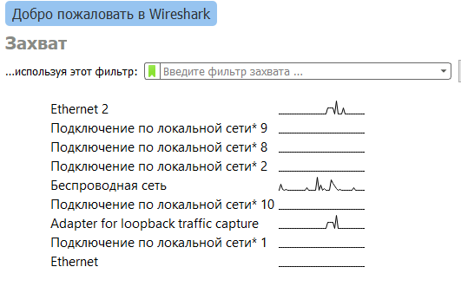

Шаг 2. Создать задачу «Сканирование Windows», указать сервер S2 в качестве объекта сканирования. Выполнить сканирование, проанализировать результаты. Просмотреть трассировку сканирования.

